Gorlice, 26 maja 2023 r.

OGŁOSZENIE BURMISTRZA MIASTA GORLICE
o przystąpieniu do zmiany miejscowego planu zagospodarowania przestrzennego „Miasto Gorlice – Plan Nr 4” dla obszaru położonego pomiędzy ul. Biecką, a ul. Parkową w Gorlicach, zmiany miejscowego planu zagospodarowania przestrzennego „Miasto Gorlice – Plan Nr 3” dla obszaru położonego w rejonie ul. Zamkowej w Gorlicach oraz zmiany miejscowego planu zagospodarowania przestrzennego „Miasto Gorlice – Plan Nr 3” dla obszaru położonego w rejonie ulic Karwacjanów i Stróżowskiej w Gorlicach wraz z prognozami oddziaływania na środowisko

Na podstawie art. 17 pkt. 1 ustawy z dnia 27 marca 2003 r. o planowaniu i zagospodarowaniu przestrzennym(t.j. Dz. U. z 2022 r. poz. 503 z późń. zm.) oraz art. 39 ust. 1 pkt. 1 ustawy z dnia 3 października 2008 r. o udostępnianiu informacji o środowisku i jego ochronie, udziale społeczeństwa w ochronie środowiska oraz o ocenach oddziaływania na środowisko (t.j. Dz. U. z 2022 r., poz. 1029 z późń. zm.) zawiadamiam o podjęciu przez Radę Miasta Gorlice:
- Uchwały Nr 753/LVIII/2023 z dnia 20 kwietnia 2023 r. w sprawie przystąpienia do zmiany miejscowego planu zagospodarowania przestrzennego „Miasto Gorlice – Plan Nr 3” dla obszaru położonego w rejonie ul. Zamkowej w Gorlicach,
- Uchwały Nr 767/LIX/2023 z dnia 11 maja 2023 r. w sprawie przystąpienia do zmiany miejscowego planu zagospodarowania przestrzennego „Miasto Gorlice – Plan Nr 3” dla obszaru położonego w rejonie ulic Karwacjanów i Stróżowskiej w Gorlicach,
- Uchwały Nr 768/LIX/2023 z dnia 11 maja 2023 r. w sprawie przystąpienia do zmiany miejscowego planu zagospodarowania przestrzennego „Miasto Gorlice – Plan Nr 4” dla obszaru położonego pomiędzy ul. Biecką, a ul. Parkową w Gorlicach
oraz o przystąpieniu do zmian planów miejscowych wraz z prognozami oddziaływania na środowisko.
Zakres obszarów objętych zmianami planów miejscowych przedstawiają załączniki graficzne do niniejszego Ogłoszenia oraz przy Obwieszczeniu zamieszczonym na tablicy ogłoszeń Urzędu Miejskiego w Gorlicach.
Zainteresowani mogą składać wnioski dotyczące ww. zmian planów oraz prognoz oddziaływania na środowisko.
Wnioski dotyczące sporządzanych zmian planów należy składać do Burmistrza Miasta Gorlice w formie papierowej na adres Urzędu Miejskiego w Gorlicach, Rynek 2, 38-300 Gorlice lub w formie elektronicznej, w tym za pomocą środków komunikacji elektronicznej, w szczególności poczty elektronicznej na adres email: um@um.gorlice.pl z podaniem imienia i nazwiska lub nazwy jednostki organizacyjnej i adresu, oznaczenia nieruchomości, której uwaga dotyczy, w nieprzekraczalnym terminie do dnia 19czerwca 2023 r. włącznie.
Wnioski dotyczące prognoz oddziaływania na środowisko należy składać do Urzędu Miejskiego w Gorlicach, Rynek 2, 38-300. Wnioski mogą być wnoszone w formie pisemnej, ustnie do protokołu, za pomocą środków komunikacji elektronicznej na adres e-mail: um@um.gorlice.pl bez konieczności opatrywania ich bezpiecznym podpisem, o którym mowa w ustawie z dnia 18 września 2001 r. o podpisie elektronicznym i powinny zawierać nazwisko, imię, nazwę i adres wnioskodawcy, przedmiot wniosku oraz oznaczenie nieruchomości, której dotyczy.
Organem właściwym do rozpatrzenia wniosków będzie Burmistrz Miasta Gorlice.

Burmistrz Miasta Gorlice
Rafał Kukla

Zgodnie z art. 13 ust. 1 i 2 rozporządzenia Parlamentu Europejskiego i Rady (UE) 2016/679 z dnia 27 kwietnia 2016 r. w sprawie ochrony osób fizycznych w związku z przetwarzaniem danych osobowych i w sprawie swobodnego przepływu takich danych oraz uchylenia dyrektywy 95/46/WE (ogólne rozporządzenie o ochronie danych) (Dz. Urz. UE L 119 z 4 maja 2016 r., str. 1), dalej "RODO", informuję, że:
Administratorem danych osobowych jest Burmistrz Miasta Gorlice, z siedzibą Urząd Miejski w Gorlicach, Rynek 2, 38 – 300 Gorlice, e-mail: um@um.gorlice.pl. Przetwarzanie danych jest niezbędne do wypełnienia obowiązku prawnego ciążącego na administratorze. Dane są przechowywane przez czas określony w szczególnych przepisach prawa. Osobie, której dane dotyczą, przysługuje prawo do wglądu w swoje dane i prawo ich uzupełniania. Szczegółowe informacje dotyczące przetwarzania danych podane są klauzuli informacyjnej dostępnej w siedzibie oraz Biuletynie Informacji Publicznej Administratora w zakładce RODO(https://bip.malopolska.pl/umgorlice,m,321658,rodo.html)

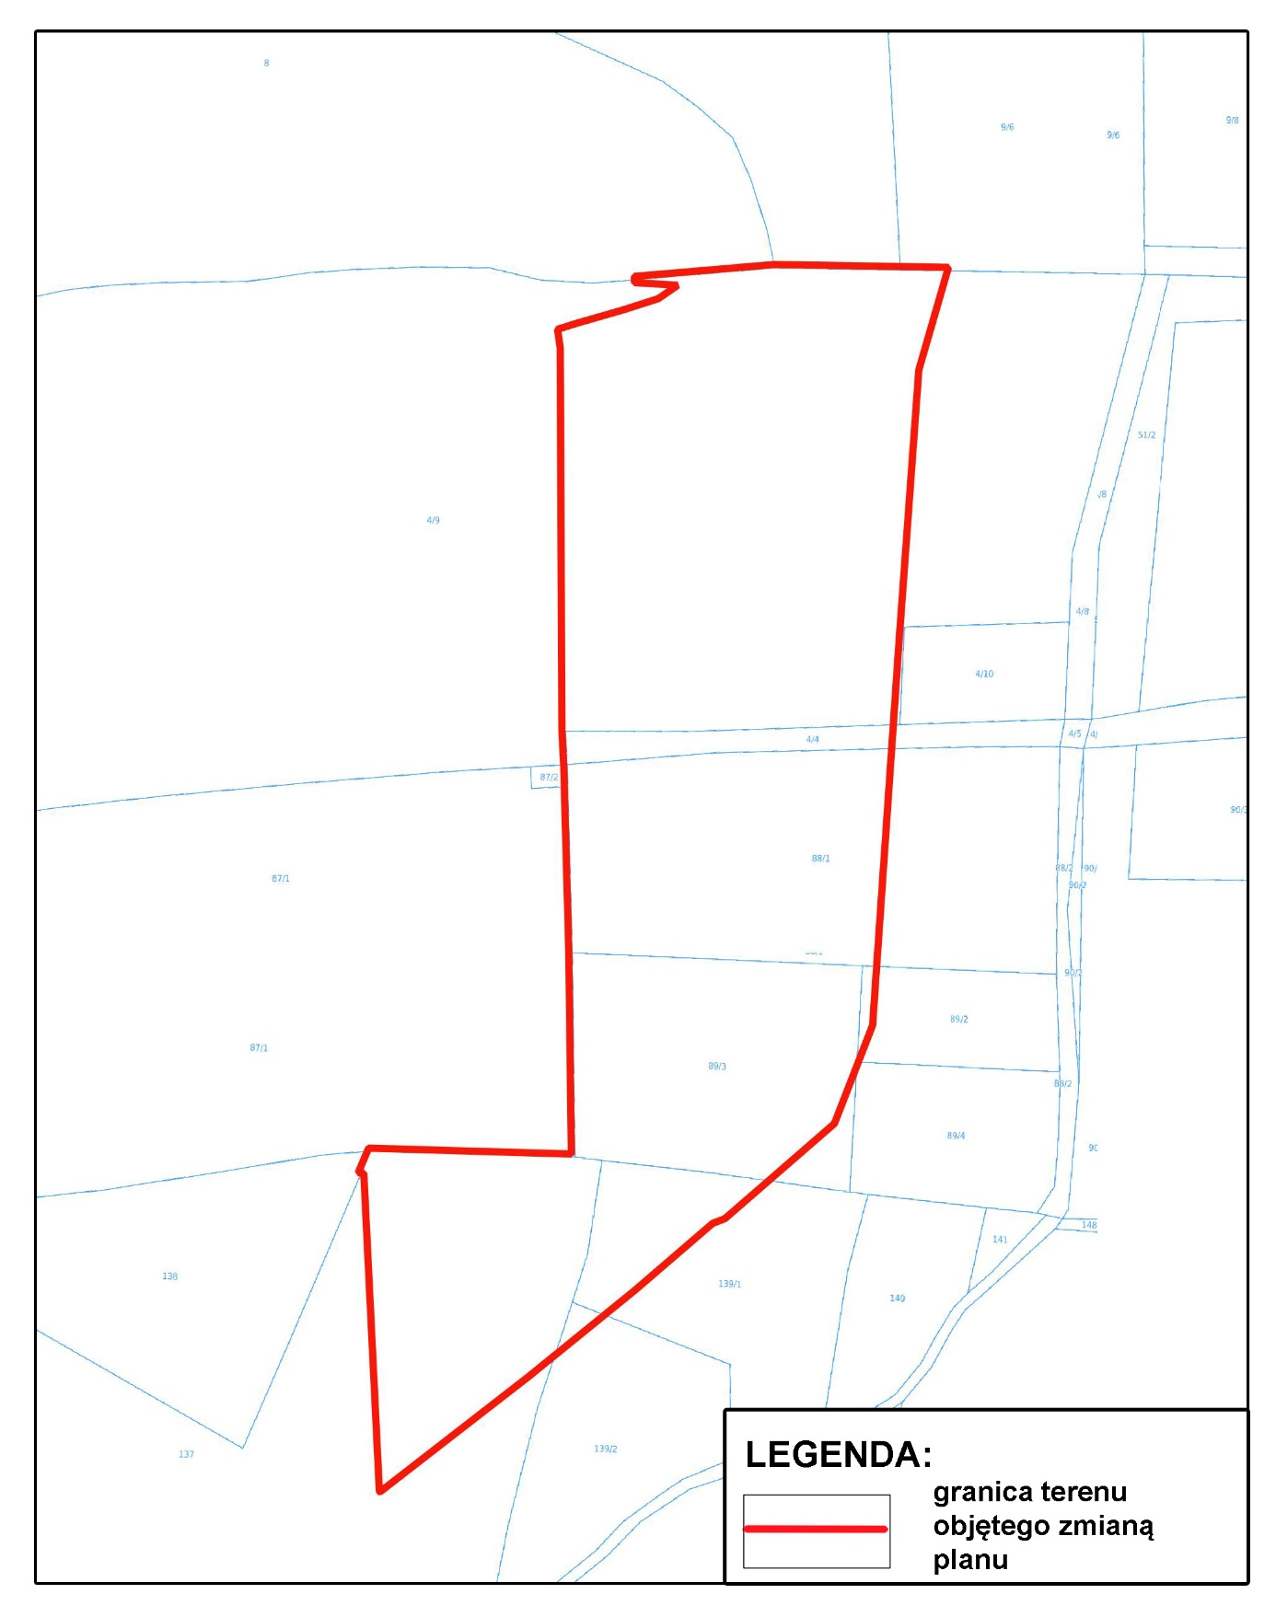
Załącznik Nr 1 do Ogłoszenia o przystąpieniu do zmiany planu (zmiana miejscowego planu zagospodarowania przestrzennego „Miasto Gorlice – Plan Nr 3” dla obszaru położonego w rejonie ul. Zamkowej w Gorlicach- Uchwała Nr 753/LVIII/2023 Rady Miasta Gorlice)

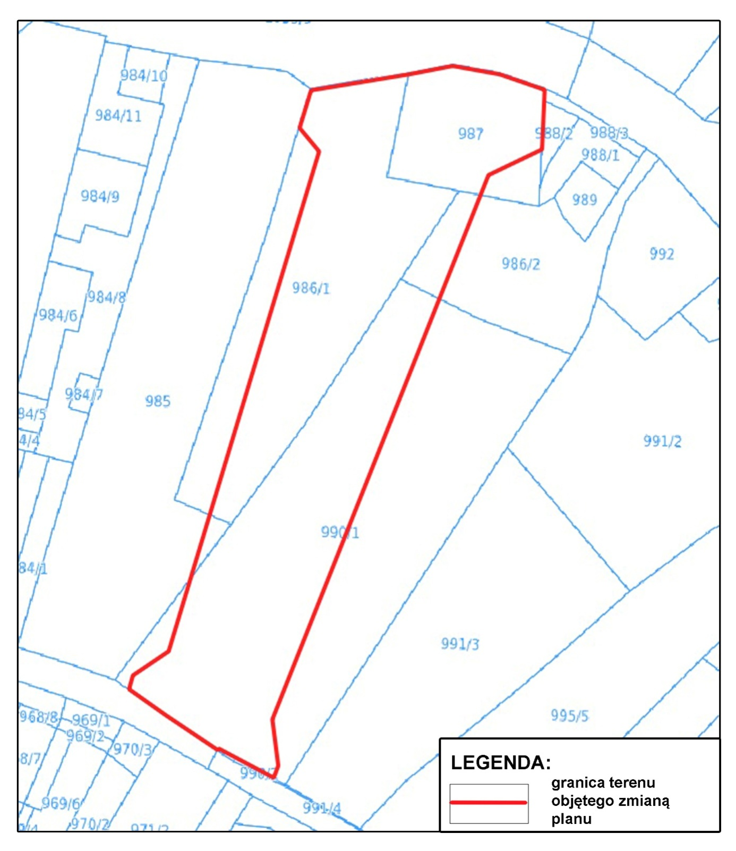
Załącznik Nr 2 do Ogłoszenia o przystąpieniu do zmiany planu (zmiana miejscowego planu zagospodarowania przestrzennego „Miasto Gorlice – Plan Nr 3” dla obszaru położonego w rejonie ulic Karwacjanów i Stróżowskiej w Gorlicach- Uchwała Nr 767/LIX/2023 Rady Miasta Gorlice)

Załącznik Nr 3 do Ogłoszenia o przystąpieniu do zmiany planu (zmiana miejscowego planu zagospodarowania przestrzennego „Miasto Gorlice – Plan Nr 4” dla obszaru położonego pomiędzy ul. Biecka, a ul. Parkową w Gorlicach - Uchwała Nr 768/LIX/2023 Rady Miasta Gorlice)

